Communiqué de presse

Mise en œuvre simple des applications Embedded Vision avec le nouveau Baumer GAPI SDK pour processeurs ARM®
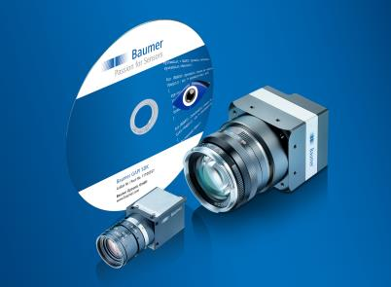
(06/06/2016) La nouvelle version du Baumer GAPI pour processeurs Linux® ARM® est compatible avec l'intégration de logiciels adaptés les uns aux autres des caméras GigE Baumer dans les applications Embedded Vision. Des coûts système peuvent être économisés en ayant recours aux plateformes matérielles basées sur ARM® économiques et économes en énergie. Des applications déjà existantes peuvent être facilement transférées sur une plateforme basée sur ARM® pour réduire la durée et les coûts de développement sans redéveloppement.
Baumer GAPI est compatible avec les plateformes matérielles destinées aux applications de caméra des différents fabricants avec deux packs d'installation : le pack standard et le pack de base. Grâce aux packs standard, les kits d'évaluation des fabricants (actuellement NVIDIA® Jetson, Raspberry Pi®, CompuLab et ODROID) peuvent être directement utilisés pour une évaluation rapide de la possibilité de mise en œuvre de la solution de traitement des images. Les packs de base permettent, quant à eux, des autodéveloppements avec des processeurs matériels et softfloat de la gamme ARM® ARM7™ afin de réaliser de manière optimale des applications sur le plan de la performance nécessaire, de la construction et des coûts. Pour ce faire, toutes les bibliothèques et tous les composants logiciels sont intégrés. Le SDK propose, en outre, une multitude de fonctions assurant une sécurité process lors de l'intégration dans un logiciel de traitement d'images et permettant une solution stable et fiable de l'application de traitement d'images. Un processeur d'image efficace assure le calcul de couleur optimal des données d'image Raw Bayer, un ordre de commande permet le déclenchement rapide au niveau matériau et la compatibilité avec les événements de caméra et les informations d'état est utile lors du contrôle des process automatisés. L'application systématique, conforme à la norme de GenICam™, GenTL et GigE Vision® garantit, par ailleurs, l'intégration facile de toutes les caméras Baumer avec interface GigE ou Dual GigE.
Pour plus d'informations sur Baumer GAPI SDK, consultez notre site Internet : www.baumer.com/cameras/SDK

Photo : Le nouveau GAPI SDK pour plateformes basées sur Linux® ARM® est la réponse de Baumer à la diffusion croissante des applications Embedded Vision.

Nombre de caractères (avec espaces) : env. 2200
Texte et photo à télécharger sous: www.baumer.com/press

Groupe Baumer
Le Groupe Baumer est un des leaders mondiaux dans la production de capteurs, codeurs, instruments de mesure et composants pour les appareils de traitement d’image automatisé. Baumer associe une technologie innovante et un service orienté clients à des solutions intelligentes pour l'automatisation des procédés et des lignes de fabrication et propose, à cette fin, une palette exceptionnelle de produits et de technologies. L'entreprise familiale, qui emploie quelque 2 300 collaborateurs et dispose de sites de production, de sociétés de distribution et de représentations dans 38 succursales et 19 pays, est toujours proche de ses clients. Grâce à des normes de qualité élevées partout dans le monde et une grande force d'innovation, Baumer propose à ses clients de nombreux secteurs des avantages décisifs et une plus-value considérable. Pour plus d'informations, consultez notre site Internet www.baumer.com.

Contact presse:  Nicole Marofsky  Marketing Communication  Vision Competence Center  Phone +49 (0)3528 43 86 19  Fax +49 (0)3528 43 86 86  nmarofsky@baumer.com  www.baumer.com | Contact entreprise Suisse:  Baumer Electric AG  Tél. +41 52728 11 22  Fax +41 52728 11 44  sales.ch@baumer.com  www.baumer.com

